# Конфликтне ситуације – Студент 3

## Конкурентна обрада захтева за регистрацију

Сценарио обраде захтева за регистрацију:

Обраду захтева за регистрацију обавља админ клиникчког центра. Админ обрађује конкретан захтев тако што одабере захтев за обраду и кликне на дугме „Потврди“ или „Одбиј“ (уз навођење разлога за одбијање).

Проблем и решење конкурентне обраде захтева за регистрацију:

Проблем настаје када два админа клиничког центра конкурентно обраде исти захтев за регистрацију. Ово нарушава конзистентност базе у смислу да би већ одбијен захтев био одобрен, а пацијенту, након обавештавања да му је захтев одбијен, послат линк за активацију налога, или обратно. Такође, ако оба админа захтев одобре или одбију, пацијенту ће у оба случаја бити послата два мејла. Како се у оквиру функција за одобравање или одбијање захтева за регистрацију брише сам захтев, а те функције су трансакционалне, то ће приликом покушаја обраде већ обрађеног захтева бити покушано брисање из базе већ обрисаног захтева за регистрацију. Тада ће база пријавити грешку и измене зе бити rollback-оване, чиме ће конзистентност базе бити очувана.

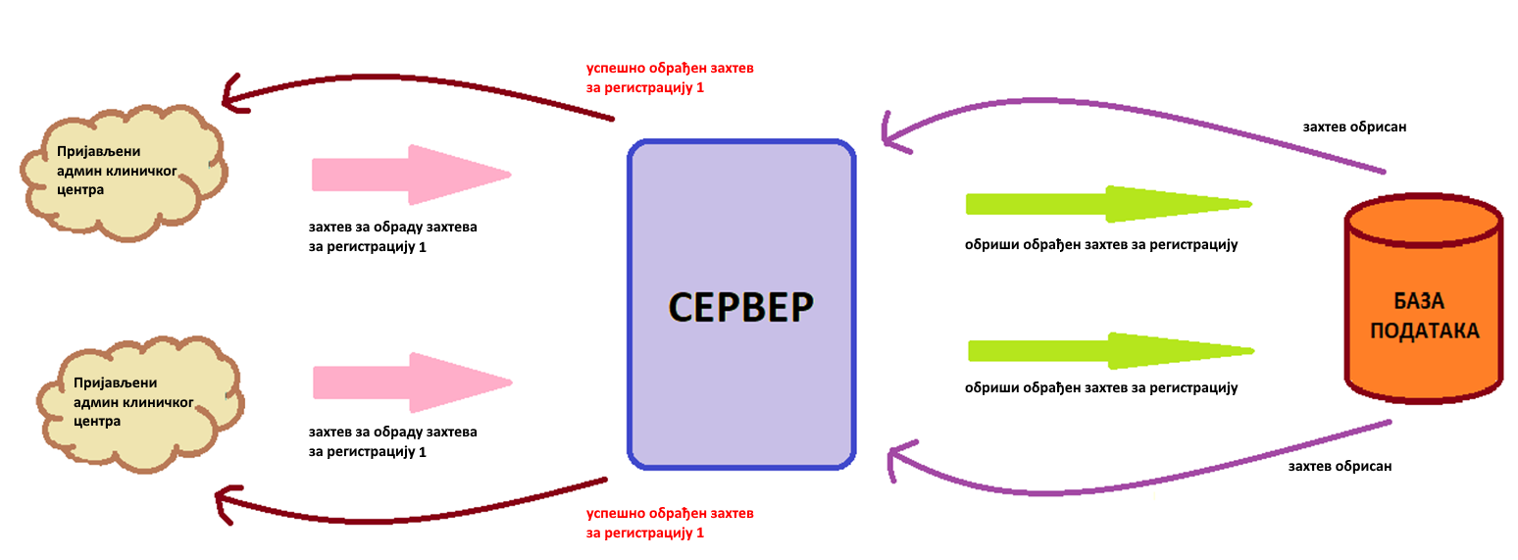

Слика 1 Конфликтна ситуација кокурентне обраде захтева за регистрацију

## Конкурентно одобравање рецепта

Сценарио одобравања рецепта:

Медицинска сестра рецепт оверава одабиром рецепта из листе рецепата за оверу и кликом на дугме „Овери“.

Проблем и решење конкурентног одобравања рецепта:

Уколико две или више медицинских сестара конкурентно овери рецепт, свака од њих ће терапији у бази подесити атрибут „sestra“ на свој id, те тако прегазити вредност тог атрибута који је подесила сестра пре ње. Како је овера рецепта заправо измена терапије по атрибуту „sestra“, решење овакве конфликтне ситуације добија се увођењем оптимистичког закључавања класе „Terapija“. Kласy треба проширити пољем „long version“које је анотирано са „@Version“. На овај начин биће омогућена само трансакција која се првобитно изврши, док ће други корисник бити обавештен о измени прве трансакције и неће му бити дозвољена иста трансакција.

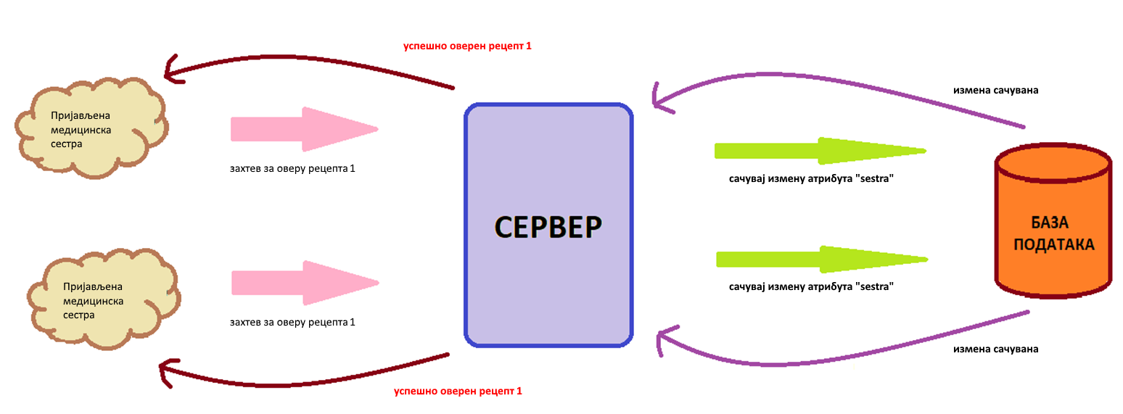

Слика 2 Конфликтна ситуација конкурентне овере рецепта